Министерство науки и высшего образования Российской Федерации
ФГБОУ ВО Ульяновский государственный технический университет
Кафедра «Вычислительная техника»
Лабораторная работа №2
«Онтологическая модель»
Вариант 14: Структура Кулинарного Рецепта
Выполнил: студент группы ИВТИИбд-13
Медведев Александр

Ульяновск, 2026
Постановка цели
Цель лабораторной работы заключается в формировании онтологической модели структуры кулинарного рецепта и ее реализации с помощью редактора Protégé. Модель предназначена для формального представления рецептов, ингредиентов, шагов приготовления и кулинарных техник, а также связей между этими сущностями.
Структурное описание онтологической модели
Онтологическая модель кулинарного рецепта представляет собой формализованное описание основных объектов кулинарии, их характеристик и взаимосвязей. В модели выделены классы Рецепт, Ингредиент, Шаг_приготовленияи, Кулинарная_техника.
Рецепт является центральным объектом взаимодействия: он содержит пошаговый план действий и состоит из набора необходимых продуктов. Шаги приготовления, в свою очередь, связаны с конкретными кулинарными техниками термической или механической обработки.
1. Общая характеристика модели
Модель включает классы предметной области, конкретные экземпляры этих классов и значения их атрибутов. Это позволяет показать как общую структуру кулинарной книги, так и пример его наполнения.
- классы Recipe, Ingredient, PreparationStep и CookingTechnique;
- объектные свойства hasIngredient, hasStep и usesTechnique;
- атрибуты recipeName, cookingTimeMin, stepNumber, stepDescriptionи caloriesPer100g.
2. Классы и их структура
Класс | Родительский класс | Описание
Рецепт | owl:Thing | Кулинарный рецепт, объединяющий компоненты.
Ингредиент | owl:Thing | Пищевой продукт, необходимый для приготовления.
Шаг_приготовленияи | owl:Thing | Конкретный этап (шаг) внутри процесса готовки.
Кулинарная_техника | owl:Thing | Кулинарный метод обработки (жарка).

Класс «Рецепт» — описывает кулинарный рецепт. Для него задаются текстовое название и общее время приготовления в минутах. Он связан с ингредиентами и шагами.
Класс «Ингредиент» — определяет используемые продукты и содержит информацию об их энергетической ценности.
Класс «Шаг_приготовленияи» — представляет собой единичный шаг инструкции. Имеет порядковый номер, текстовое описание и обязательно ссылается на кулинарную технику.
Класс «Кулинарная_техника» — описывает базовые кулинарные приемы и методы обработки продуктов.
3. Атрибуты (Data Properties)
Свойство | Domain | Тип | Назначение
Название_рецепта | Рецепт | string | Название блюда.
Время_готовки | Рецепт | integer | Время приготовления блюда в минутах.
Номер_шага | Шаг_приготовленияи | integer | Порядковый номер шага в рецепте.
Описание_шага | Шаг_приготовленияи | string | Подробная текстовая инструкция для шага.

4. Отношения между объектами (Object Properties)
Отношение | Domain | Range | Описание
Использовать_ингредиент | Рецепт | Ingredient | Связывает рецепт с необходимыми продуктами.
Сделать_шаг | Рецепт | PreparationStep | Закрепляет за рецептом последовательность шагов.
Использовать_технику | Шаг_приготовленияи | CookingTechnique | Определяет кулинарную технику для конкретного шага.

Эти отношения позволяют представить структуру рецептов как взаимосвязанный граф. Рецепт заявляет состав через hasIngredient и алгоритм через hasStep. Каждый шаг раскрывает механику действия с помощью usesTechnique.
5. Пример наполнения онтологии
Для демонстрации модели используются конкретные экземпляры, описывающие процесс приготовления классической яичницы.
Экземпляр | Класс | Значения атрибутов и связей
Рецепт_Яичница | Рецепт | Название_рецепта = "Классическая яичница"; время_готовки = 5;  Ингредиент -> Куриное_яйцо, Подсолнечное_масло;  hasStep -> Шаг1_Разогреть_масло, Шаг2_Разбить_яйца
Куриное_яйцо | Ингредиент | caloriesPer100g = 155
Подсолнечное_масло | Ингредиент | caloriesPer100g = 884
Шаг1_Разогреть_масло | Шаг_приготовленияи | stepNumber = 1; stepDescription = "Налейте масло на сковороду...";  usesTechnique -> Жарка
Шаг2_Разбить_яйца | Шаг_приготовленияи | stepNumber = 2; stepDescription = "Аккуратно разбейте яйца на сковороду...";  usesTechnique -> Жарка
Жарка | Кулинарная_техника | Базовый метод термической обработки

6. Графическая интерпретация модели
Графическая схема отражает иерархию классов, конкретные экземпляры, значения атрибутов и отношения между объектами.
- Синий цвет — базовые кулинарные классы онтологии (Рецепт, Ингредиент, Шаг_приготовленияи, Кулинарная_техника);
- Зелёный цвет — конкретные экземпляры блюда, продуктов и шагов (Рецепт_Яичница, Куриное_яйцо, Шаг1...);
- Жёлтый цвет — значения атрибутов (например, "Классическая яичница", 5 минут, номер 1);
- Фиолетовый цвет — линии наследования subClassOf от корня owl:Thing;
- Красный цвет — объектные отношения (Использовать_ингредиент, Сделать_шаг, Использовать_технику).
(Схематически граф связывает центральный зеленый блок рецепта стрелками ко всем входящим шагам и продуктам, а шаги в свою очередь ведут к применяемой технике «Жарка»)
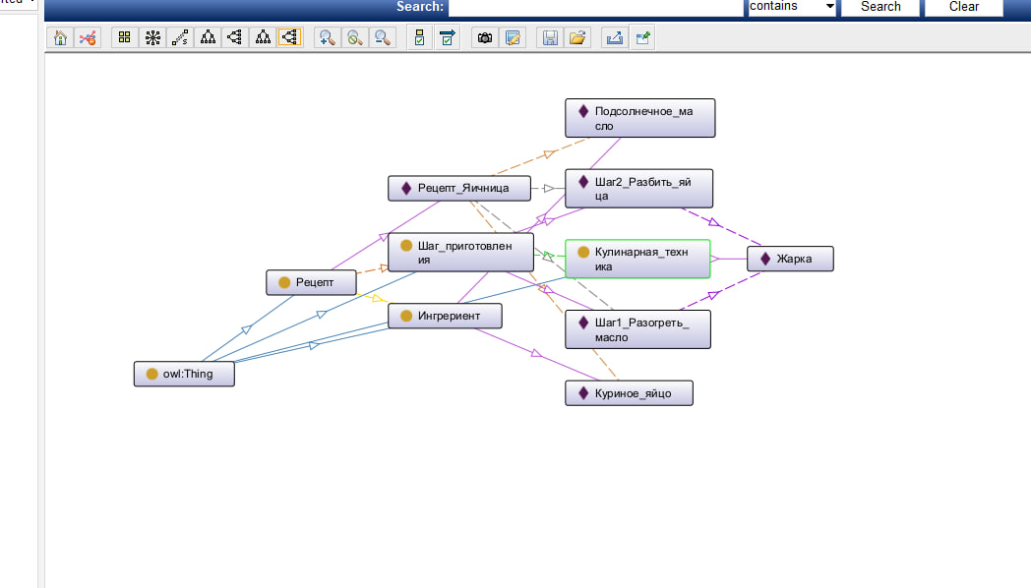

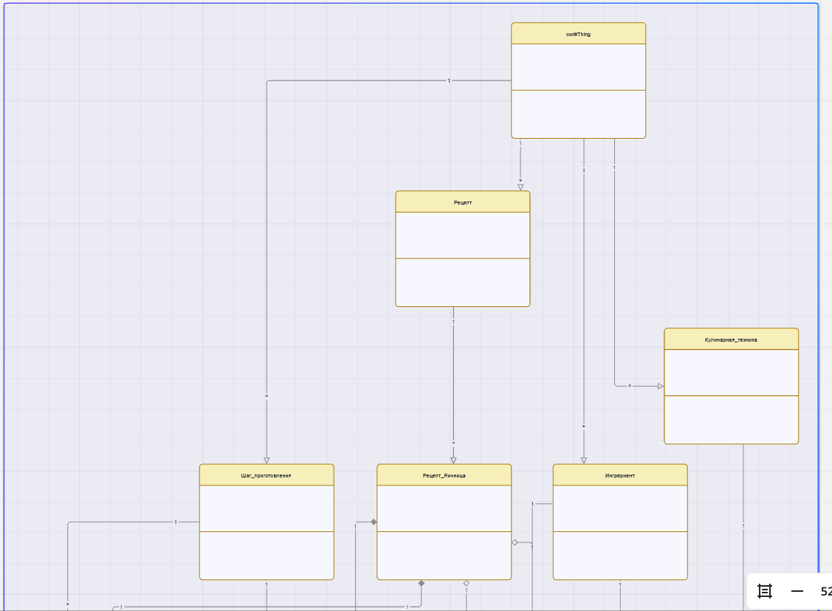
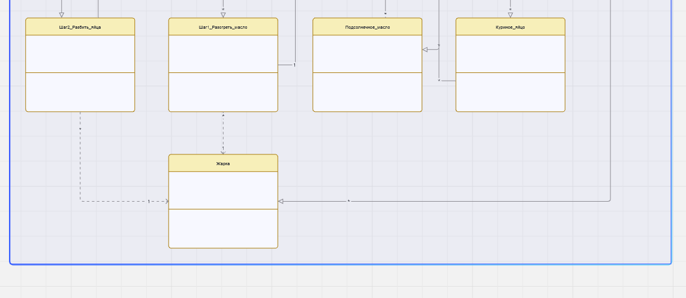

7. Представление модели в Protégé
В редакторе Protégé иерархия классов представлена следующей древовидной структурой:
owl:Thing
├── Кулинарная_техника
├── Ингредиент
├── Шаг_приготовления
└── Рецепт
При запуске плагина логического вывода (Reasoner -> Start Reasoner) система анализирует введенные свойства Domain и Range. Вкладка Inferred hierarchy подтверждает логическую непротиворечивость структуры (отсутствуют конфликты типов данных и классов), а в панели Property assertions для каждого шага и рецепта автоматически верифицируются созданные связи.
Выводы о проделанной работе
В ходе лабораторной работы была разработана онтологическая модель структуры кулинарного рецепта для варианта 14. Были определены базовые классы предметной области, объектные свойства и атрибуты данных.
Сформирована иерархия классов: Рецепт, Ингредиент, Шаг_приготовленияи
, Кулинарная_техника;
Настроены связи: Использовать_ингредиент, Сделать_шаг, Использовать_технику;
- Закреплены атрибуты: Название_рецепта, Время_готовки, Номер_шага, Описание_шага,;
- Создан тестовый пример наполнения базы знаний на основе рецепта «Яичница»;
- Проведена успешная валидация модели с помощью встроенного в Protégé инструмента логического вывода (Reasoner).
Разработанная модель переводит кулинарные рецепты в машиночитаемую форму и может служить фундаментом для интеллектуальных систем подбора блюд по доступным ингредиентам или автоматического расчета калорийности.

